Лабораторна робота № 2
Тема: Прототипування мобільних екранів у Figma
Мета роботи: познайомитися з прототипуванням у Figma шляхом створення дизайну мобільного додатку.
Хід роботи
Завдання. Оберіть просту ідею мобільного додатку, наприклад список справ, погодний додаток або пошук рецептів. Виберіть та зосередьтеся на декількох основних аспектах додатка, декількох варіантах використання та розробіть 3-5 пов'язаних екранів, які сприяють виконанню цього завдання. Використовуйте Figma для створення інтерактивних прототипів, що імітують взаємодію користувача.
Оглядсфери
Додаток для читання книг онлайн створений для того, щоб забезпечити користувачам зручний доступ до широкої бібліотеки літературних творів у цифровому форматі. Він дозволяє користувачам читати книги на різних пристроях, відстежувати прогрес читання та зберігати улюблені книги. Основною метою є надання комфортного читання, адаптованого під потреби сучасного користувача.

Вимоги
Користувачі повинні мати можливість створити персональний профіль. Додаток повинен забезпечувати доступ до каталогу книг, який можна сортувати за категоріями, новинками або популярністю. Основною функцією є зручний перегляд книг з можливістю продовжити читання з того місця, де користувач зупинився. Важливим є підтримка налаштувань відображення тексту: зміна розміру шрифту, темної або світлої теми для комфортного читання в різних умовах освітлення.
Додаток повинен також дозволяти завантажувати книги для офлайн читання. Інтеграція з різними форматами книг (наприклад, EPUB, PDF) забезпечить зручний доступ до широкого спектру літератури. Користувачі мають мати можливість додавати книги до закладок або списків для майбутнього читання.

Фокус дизайну
- Перегляд бібліотеки книг у зручному інтерфейсі.
- Додавання книг до списку для читання або закладок.
- Налаштування режиму читання та прогресу.
- Офлайн доступ та управління завантаженими книгами.
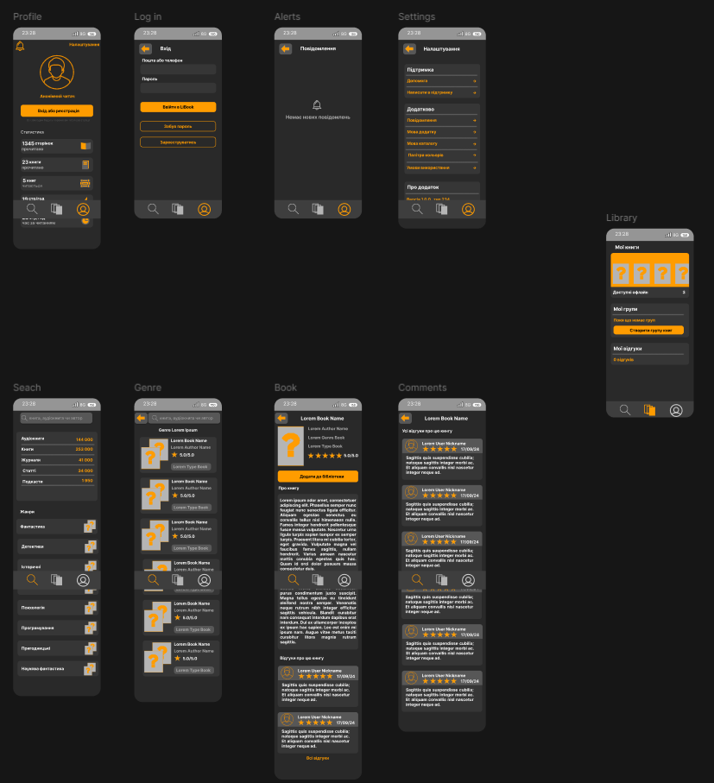
Мал.1. Прототип додатку в Figma
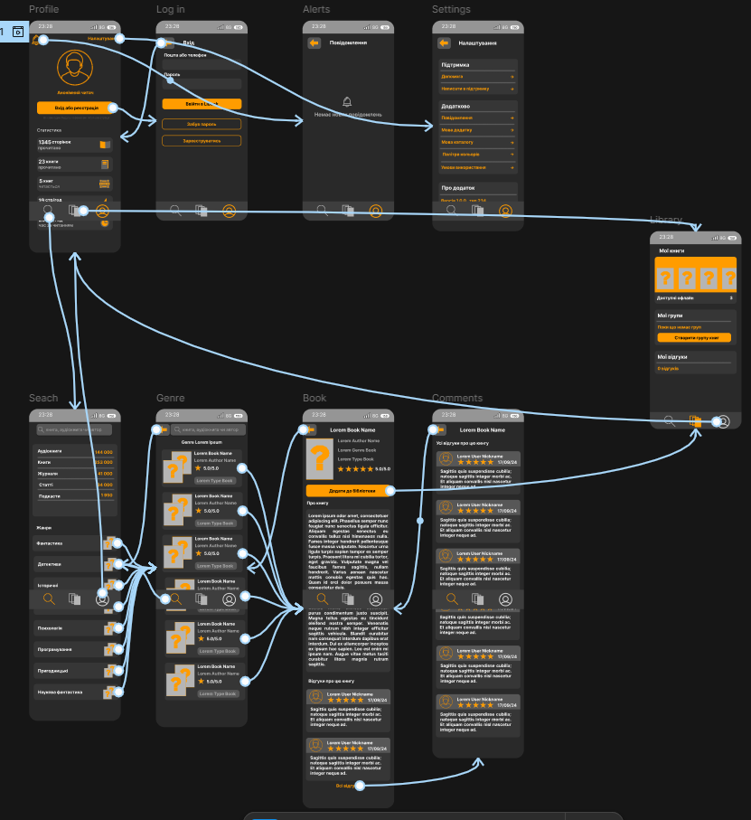
Мал.2. Прототип додатку в Figma з переходами

Висновки: я познайомився з прототипуванням у Figma шляхом створення дизайну мобільного додатку.

